LAPORAN PRAKTIKUM PEMROGREAMAN WEB

PRAKTIKUM PEMROGRAMAN WEB

PEMBUATAN FORM & VALIDASI



# Disusun oleh :

Wahyu Bagas Dwi Prasetyo

V3922045

# Dosen

Masbahah, S.Pd., M.Pd

PS D-III TEKNIK INFORMATIKA SEKOLAH VOKASI UNIVERSITAS SEBELAS MARET 2023

# BAB I PENDAHULUAN

* 1. **Latar Belakang**

# Seiring dengan perkembangan teknologi internet, permintaan untuk aplikasi web terus meningkat. Aplikasi web digunakan untuk berbagai tujuan, mulai dari bisnis dan e-commerce hingga pendidikan dan hiburan.

# Dalam pembuatan aplikasi web, ada beberapa tahapan yang harus dilalui, seperti analisis kebutuhan, perancangan dan pengembangan, dan pengujian. Selain itu, ada juga beberapa faktor yang perlu diperhatikan dalam pembuatan aplikasi web, seperti performa, keamanan, dan skalabilitas.

# Pemrograman web juga melibatkan penggunaan database, seperti MySQL, PostgreSQL, atau MongoDB, untuk menyimpan data dan informasi dari aplikasi web. Selain itu, ada juga teknologi web seperti framework dan CMS (Content Management System) yang membantu dalam membangun aplikasi web dengan lebih efisien dan efektif.

# Dalam keseluruhan, pemrograman web adalah bidang yang berkembang pesat dan terus berubah seiring dengan perkembangan teknologi internet. Itu menjadi salah satu bidang yang sangat menarik dan menjanjikan bagi para pengembang dan pelajar yang ingin memperdalam keterampilan mereka dalam membangun aplikasi web yang kompleks dan inovatif

# .Tujuan

* + 1. Mahasiswa mampu memahami konsep pembuat pembuatan web
    2. Mahasiswa mampu memahami konsep dasar html css dan php
    3. Mahasiswa mampu memahami konsep form

# Manfaat

* + 1. Mahasiswa mampu membuat website
    2. Mahasiswa dapat menjadikan tugas ini sebagai portofolio
    3. Mahasisiswa dapat memahami konsep pembuatan design web

# Alat dan Bahan

* + 1. Komputer/laptop
    2. OS
    3. XAMPP
    4. Visual Code

# BAB II TINJAUAN PUSTAKA

Pemrograman web adalah proses merancang, membuat, dan memelihara aplikasi atau situs web menggunakan bahasa pemrograman tertentu seperti HTML, CSS, dan JavaScript. Pemrograman web melibatkan penggunaan berbagai teknologi dan alat yang digunakan untuk mengembangkan berbagai jenis aplikasi web seperti website statis, website dinamis, aplikasi web, dan e-commerce. Hal ini melibatkan pembuatan dan pengaturan konten, struktur, tata letak, interaksi, dan fungsionalitas dari aplikasi web yang dirancang. Pemrograman web juga mencakup aspek keamanan, optimasi, dan pengujian dari aplikasi web yang dibuat.Salah satu cara membuat website bisa dengan menggunakan mysql. MySQL adalah sistem manajemen basis data hubungan (RDMS) yang cepat dan mudah digunakan untuk berbagai kebutuhan. MySQL dikembangkan oleh MySQL AB di Swedia. MySQL berlisensi open source dan menyediakan banyak fitur yang menjadi keunggulan MySQL.

# BAB III

**HASIL DAN PEMBAHASAN**

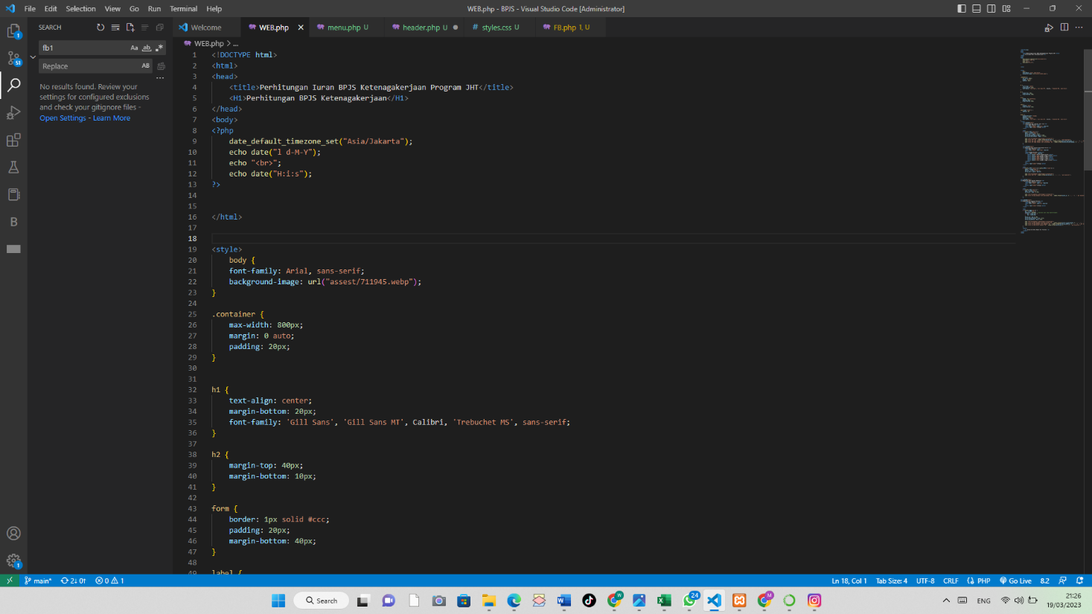

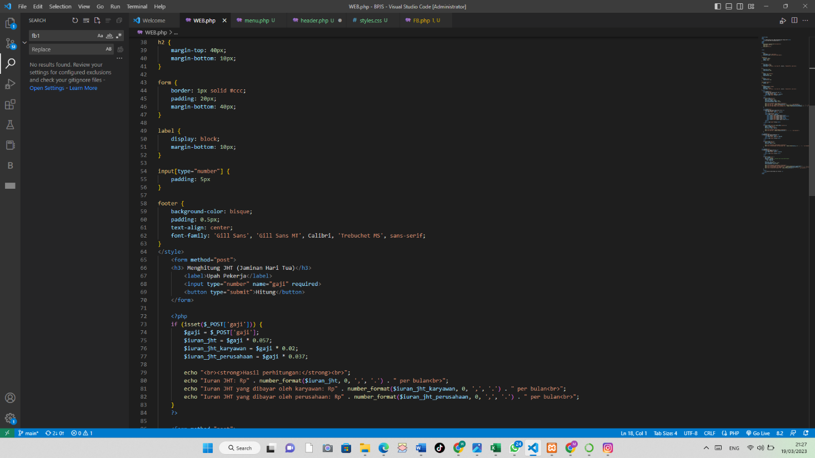

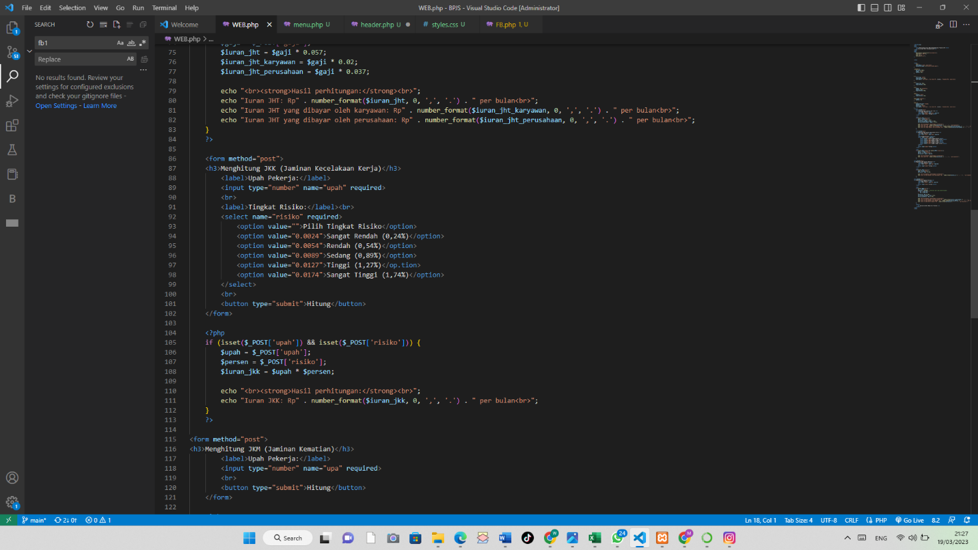

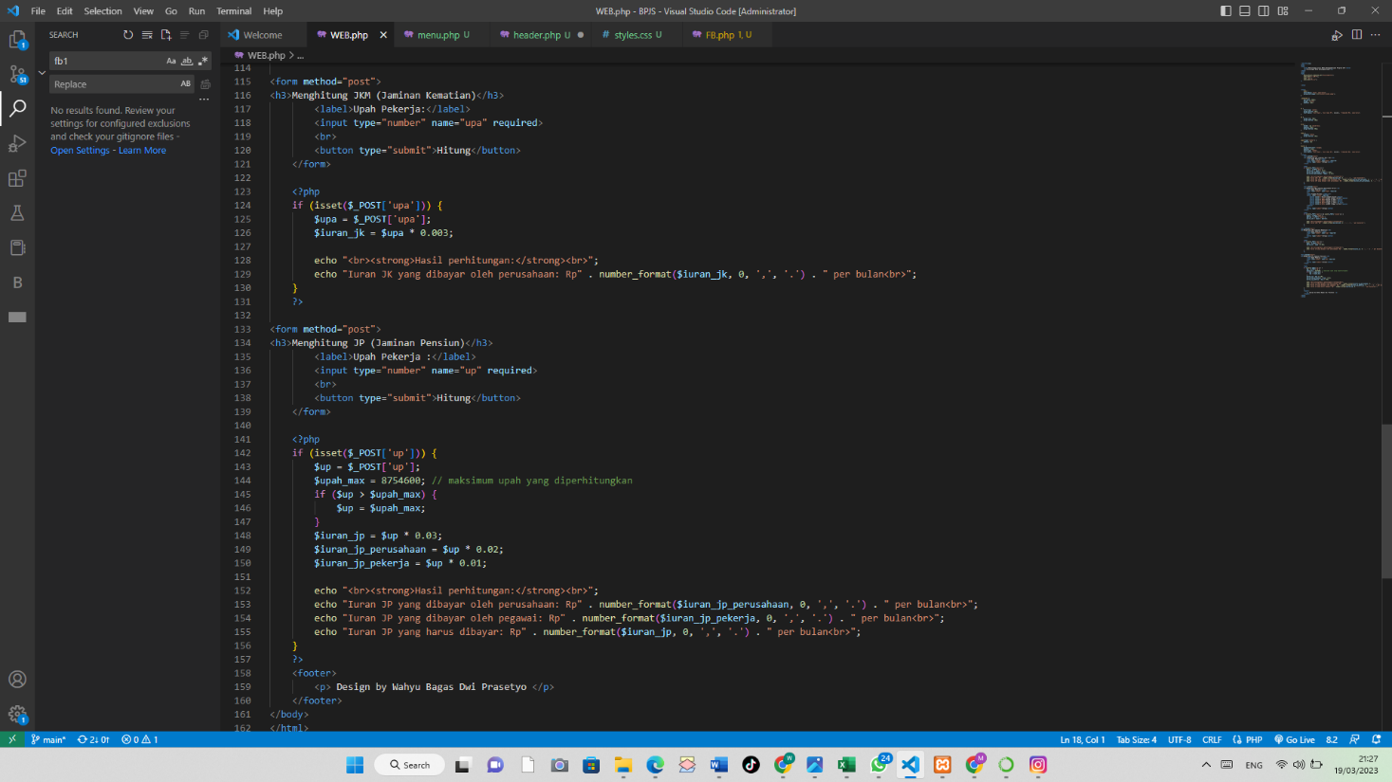

**Penjelasan:**

Pada halaman tersebut terdapat beberapa elemen HTML seperti judul halaman, header, form, dan footer. Selain itu, terdapat juga beberapa elemen CSS untuk mengatur tampilan halaman seperti jenis font, background, dan ukuran elemen.

Program menggunakan bahasa pemrograman PHP untuk melakukan perhitungan iuran BPJS. Pada halaman tersebut terdapat empat form yang masing-masing berisi input upah pekerja dan tombol "Hitung" untuk melakukan perhitungan iuran BPJS.

Setelah tombol "Hitung" ditekan, program akan menghitung iuran BPJS dan menampilkan hasil perhitungan di bawah form dengan menggunakan fungsi number_format() untuk memformat angka menjadi format uang. Pada form JKK, terdapat dropdown untuk memilih tingkat risiko yang akan mempengaruhi besaran iuran.

Program juga menampilkan tanggal dan waktu dengan menggunakan fungsi date_default_timezone_set() dan echo date().

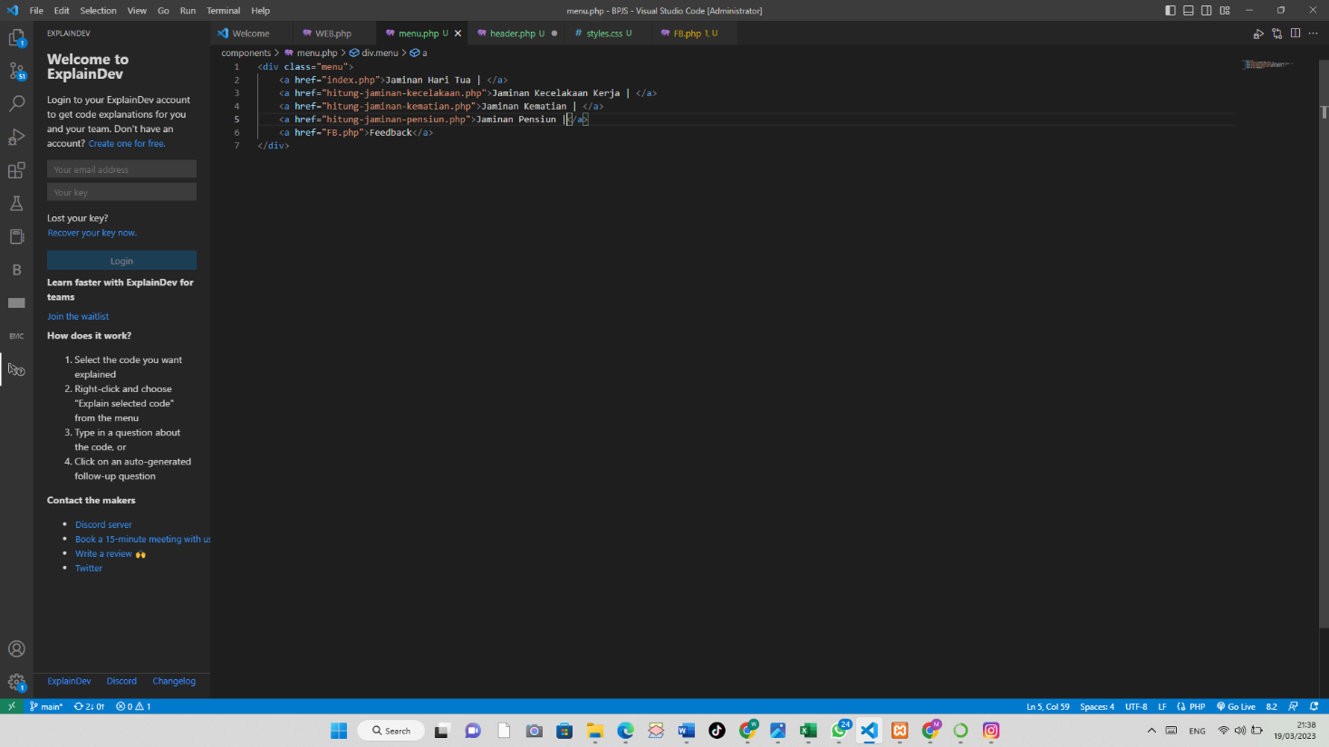

<div class="menu"> : Ini adalah tag pembuka untuk elemen menu, yang menunjukkan bahwa ini adalah sebuah bagian dari halaman web yang terdiri dari beberapa pilihan menu.

<a href="index.php">Jaminan Hari Tua | </a> : Ini adalah tautan (link) pertama dalam menu. Ketika pengguna mengkliknya, mereka akan diarahkan ke halaman index.php. Label "Jaminan Hari Tua" akan ditampilkan sebagai teks yang dapat diklik.

<a href="hitung-jaminan-kecelakaan.php">Jaminan Kecelakaan Kerja | </a> : Ini adalah tautan kedua dalam menu. Ketika pengguna mengkliknya, mereka akan diarahkan ke halaman hitung-jaminan-kecelakaan.php. Label "Jaminan Kecelakaan Kerja" akan ditampilkan sebagai teks yang dapat diklik.

<a href="hitung-jaminan-kematian.php">Jaminan Kematian | </a> : Ini adalah tautan ketiga dalam menu. Ketika pengguna mengkliknya, mereka akan diarahkan ke halaman hitung-jaminan-kematian.php. Label "Jaminan Kematian" akan ditampilkan sebagai teks yang dapat diklik.

<a href="hitung-jaminan-pensiun.php">Jaminan Pensiun |</a> : Ini adalah tautan keempat dalam menu. Ketika pengguna mengkliknya, mereka akan diarahkan ke halaman hitung-jaminan-pensiun.php. Label "Jaminan Pensiun" akan ditampilkan sebagai teks yang dapat diklik.

<a href="FB.php">Feedback</a> : Ini adalah tautan kelima dan terakhir dalam menu. Ketika pengguna mengkliknya, mereka akan diarahkan ke halaman FB.php. Label "Feedback" akan ditampilkan sebagai teks yang dapat diklik.

</div> : Ini adalah tag penutup untuk elemen menu, menunjukkan bahwa semua opsi menu telah diatur dalam bagian ini.

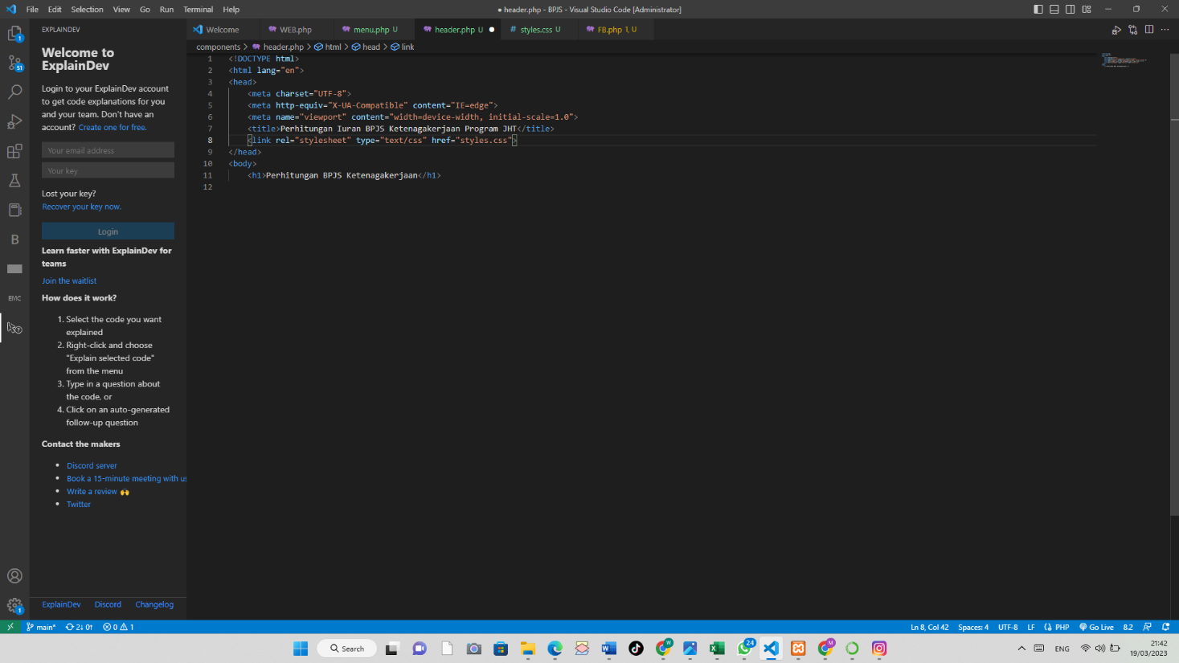<!DOCTYPE html> - ini adalah deklarasi tipe dokumen HTML yang digunakan oleh browser untuk mengetahui jenis dokumen yang diakses.

<html lang="en"> - ini menandakan awal dari dokumen HTML dan menentukan bahasa yang digunakan, dalam hal ini adalah bahasa Inggris.

<head> - ini adalah bagian dari dokumen HTML yang mengandung informasi tentang dokumen seperti judul, meta tags, link ke file eksternal, dan lain-lain.

<meta charset="UTF-8"> - ini adalah tag meta yang menunjukkan karakter encoding dari halaman web, dalam hal ini menggunakan UTF-8.

<meta http-equiv="X-UA-Compatible" content="IE=edge"> - ini adalah tag meta yang memungkinkan browser untuk menggunakan mode terbaru dan terbaik untuk render halaman web.

<meta name="viewport" content="width=device-width, initial-scale=1.0"> - ini adalah tag meta yang menentukan skala tampilan halaman web di perangkat yang berbeda.

<title>Perhitungan Iuran BPJS Ketenagakerjaan Program JHT</title> - ini adalah judul halaman web yang akan ditampilkan di tab browser.

<link rel="stylesheet" type="text/css" href="styles.css"> - ini adalah tag link yang menghubungkan halaman web dengan file CSS eksternal yang digunakan untuk mengatur tampilan halaman.

<body> - ini adalah bagian dokumen HTML yang berisi isi konten halaman web yang akan ditampilkan di browser.

<h1>Perhitungan BPJS Ketenagakerjaan</h1> - ini adalah heading atau judul dari konten halaman web yang ditampilkan di browser

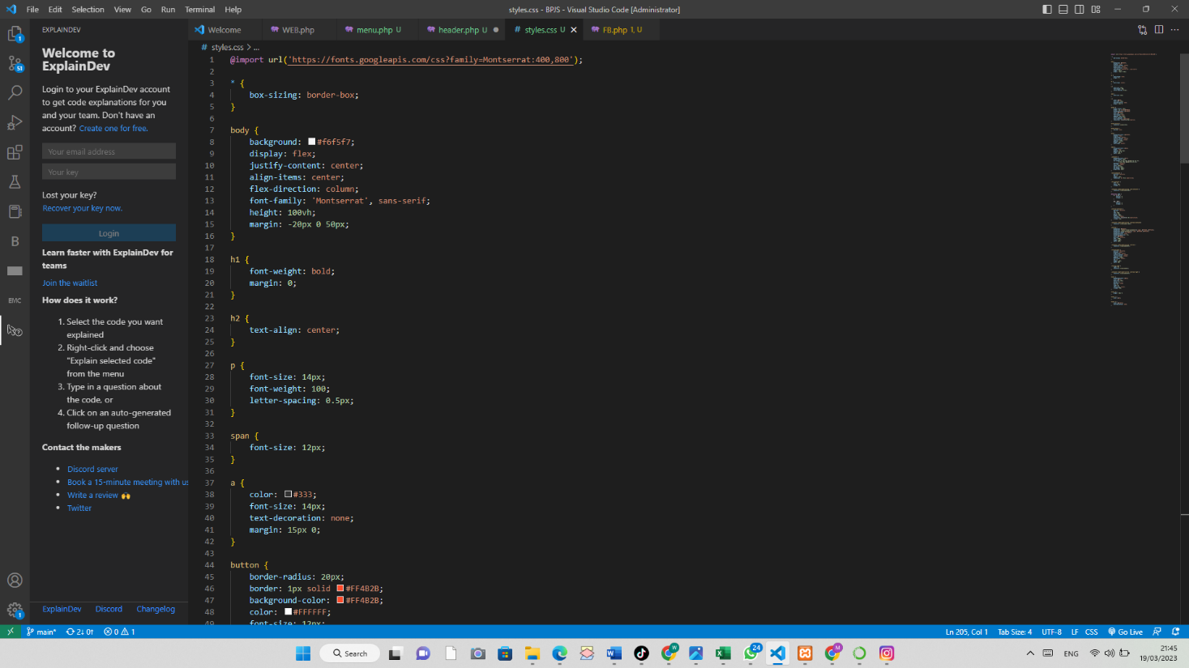

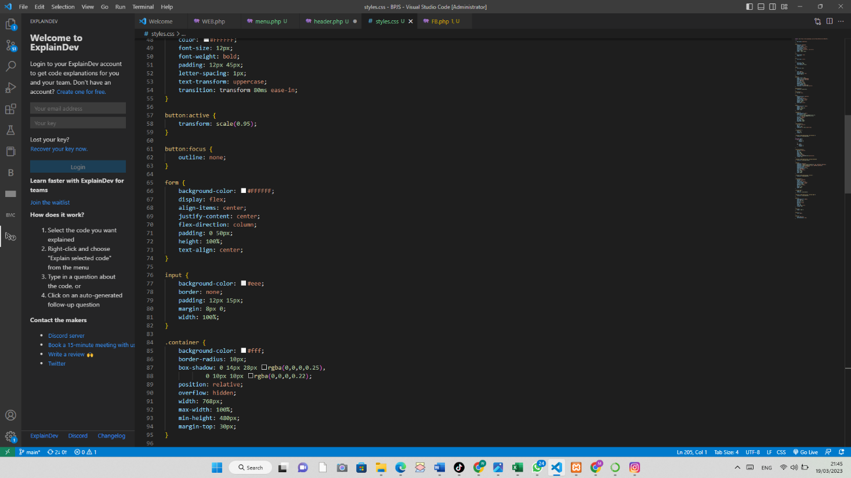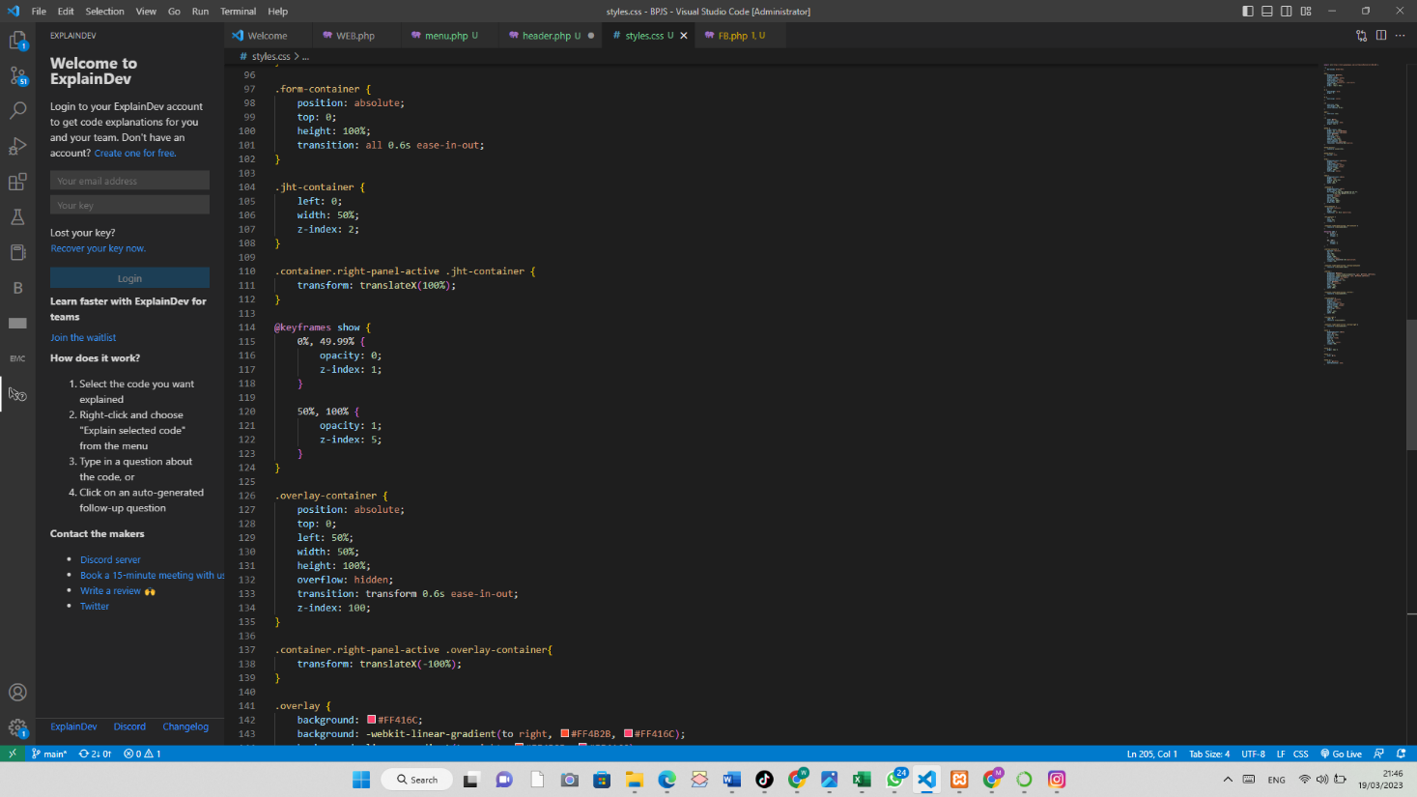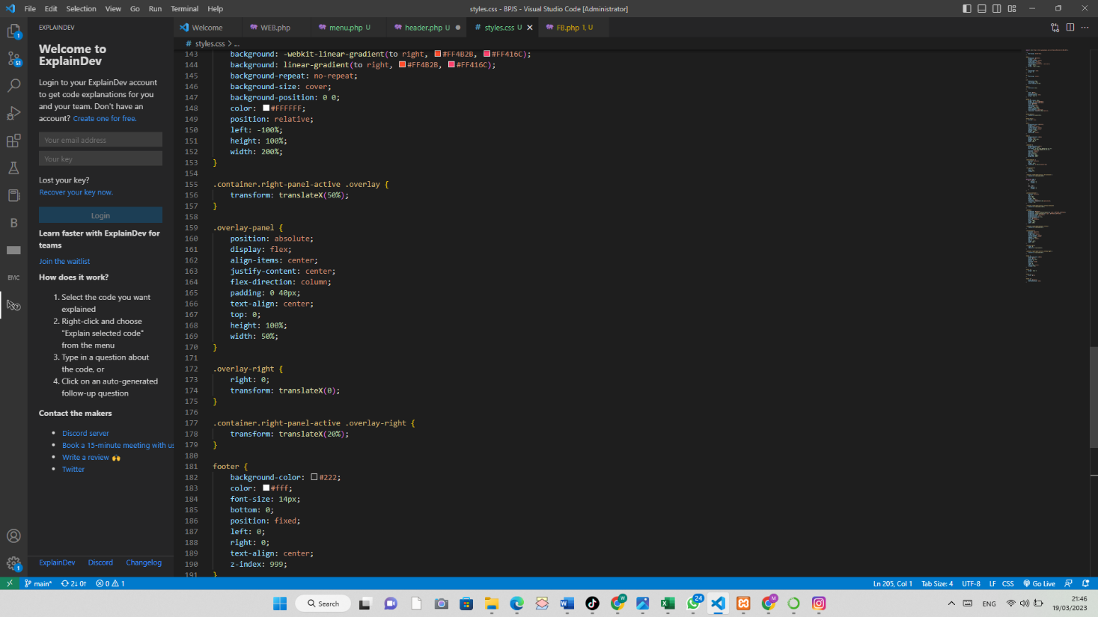

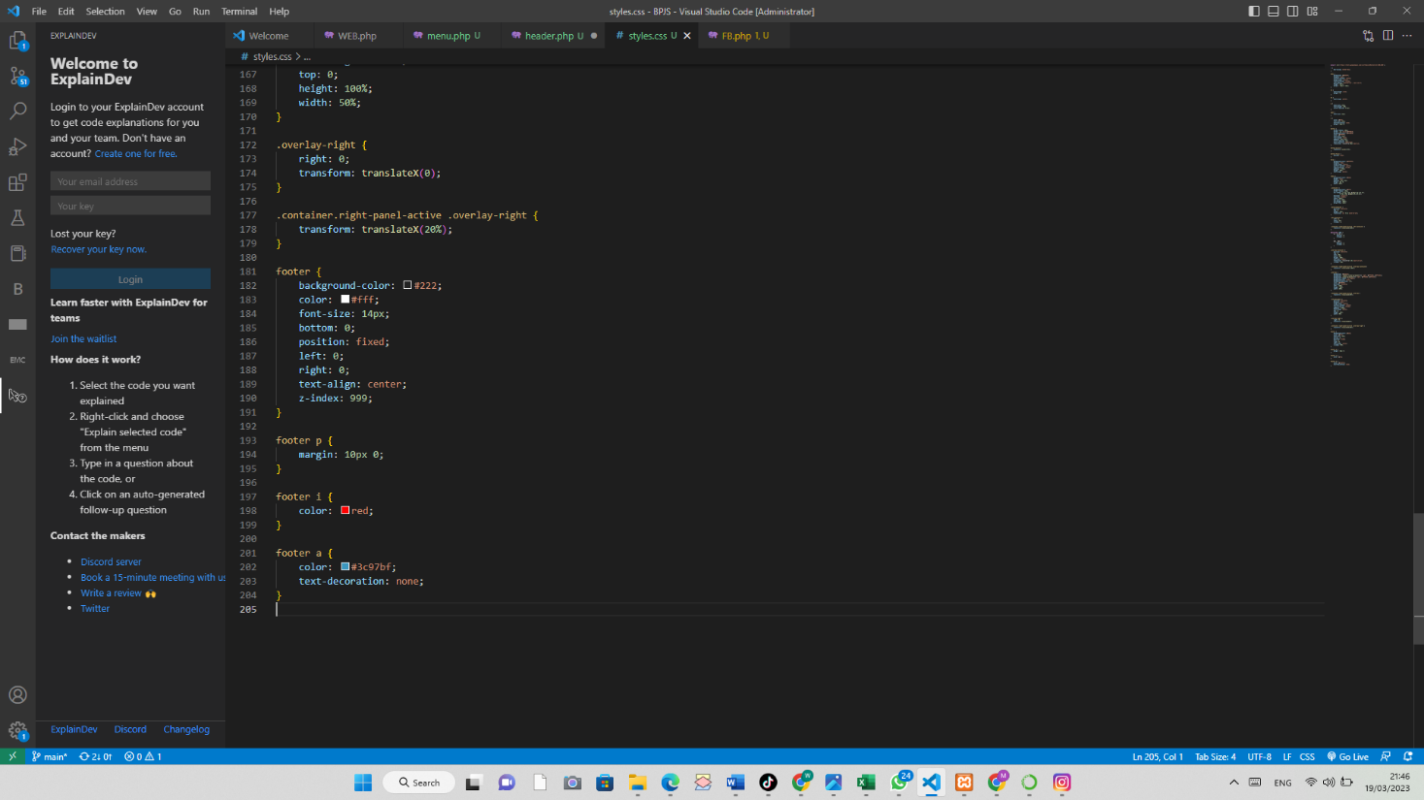

kode ini mengatur tampilan elemen-elemen seperti teks, tombol, input, dan kontainer pada halaman web dengan menggunakan style CSS seperti warna, ukuran, posisi, dan animasi. Terdapat juga penggunaan font dari Google Fonts dengan menggunakan perintah @import. Kode program ini juga memiliki aturan media query yang diaktifkan ketika tampilan halaman web dilihat pada layar dengan lebar kurang dari 768px, sehingga tampilan akan berubah secara responsif. Selain itu, terdapat juga CSS yang mengatur tampilan footer pada halaman web.

<?php include("components/header.php"); ?>

<?php include("components/menu.php"); ?>

<!DOCTYPE html>

<html>

<head>

    <title>Form</title>

</head>

<style type="text/css">

        /* Set background color */

body {

  background-color: #F5F5F5;

}

/* Center the form */

form {

  margin: 0 auto;

  width: 500px;

  height: auto;

  padding: 1em;

  border: 1px solid #CCC;

  border-radius: 1em;

  background-color: #FFF;

}

/* Style the form elements */

ul {

  list-style: none;

  padding: 0;

  margin: 0;

}

form li + li {

  margin-top: 1em;

}

label {

  display: inline-block;

  width: 90px;

  text-align: right;

  font-weight: bold;

}

input,

textarea {

  font: 1em sans-serif;

  width: 300px;

  border: 1px solid #999;

  border-radius: 4px;

  box-sizing: border-box;

  padding: 0.5em;

  margin: 0.5em 0;

}

input:focus,

textarea:focus {

  border-color: #000;

  outline: none;

}

textarea {

  tical-align: top;

  height: 5em;

}

/* Style the submit button */

.button {

  margin-top: 1em;

  text-align: center;

}

button {

  font-size: 1em;

  background-color: #4CAF50;

  color: #fff;

  border: none;

  border-radius: 4px;

  cursor: pointer;

  padding: 0.5em 1em;

  margin-left: .5em;

  transition: all 0.3s ease-in-out;

}

button:ho {

  background-color: #3e8e41;

}

    </style>

<body>

    <form action="pros.php" method="post">

        <ul>

            <li>

                <label for="name">Name:</label>

                <input type="text" id="name" name="user_name" required>

            </li>

            <li>

                <label for="mail">Email:</label>

                <input type="text" id="mail" name="user_email">

            </li>

            <li>

                <label for="msg">Message:</label>

                <textarea id="msg" name="user_message"></textarea>

            </li>

            <li class="button">

                <input type="submit" name="button" id="button"

                value="Send your message" />

            </li>

        </ul>

    </form>

</body>

</html>

Pada bagian pertama, dilakukan dua kali pemanggilan fungsi include() yang memanggil file header.php dan menu.php, yang kemungkinan berisi kode-kode HTML atau PHP untuk membuat bagian header dan menu pada halaman web tersebut.

Selanjutnya, terdapat kode untuk membuat sebuah form dengan tiga input yaitu input nama dengan id "name", input email dengan id "mail", dan input pesan dengan id "msg". Setiap input memiliki name yang berbeda untuk digunakan dalam pemrosesan data setelah pengguna mengisi form.

Pada bagian CSS, terdapat beberapa aturan untuk menentukan tampilan visual dari form dan elemen-elemennya, seperti warna latar belakang, ukuran, jenis font, warna teks, jarak margin, dan lain sebagainya.

Terakhir, pada tag <form>, terdapat atribut action dan method. Atribut action menentukan lokasi file pemrosesan data form yang akan dijalankan ketika form tersebut dikirimkan, sementara atribut method menentukan metode HTTP yang digunakan dalam pengiriman data. Dalam kasus ini, form akan dikirimkan menggunakan metode POST ke file pros.php untuk diolah lebih lanjut

Hasil Output Program:

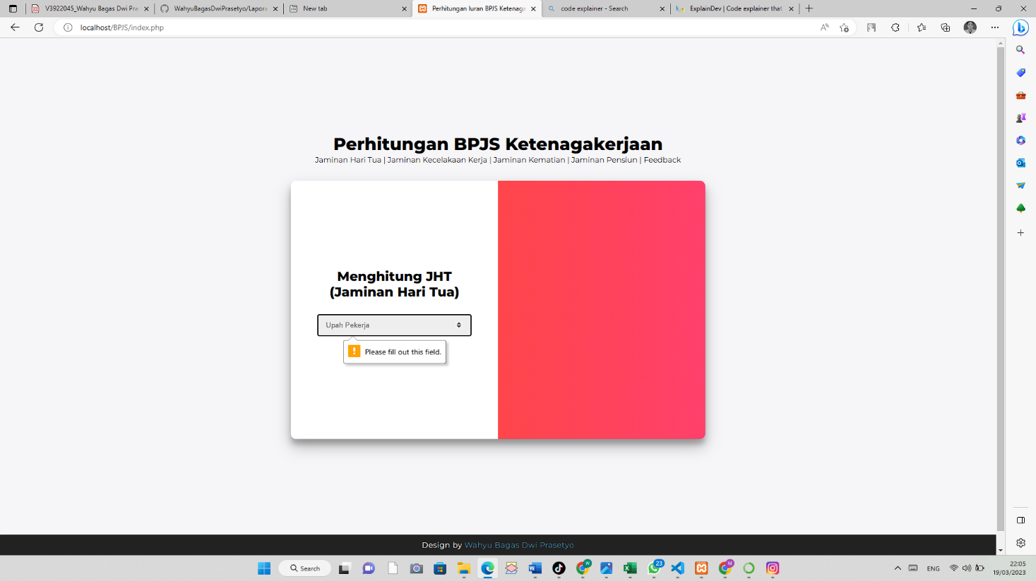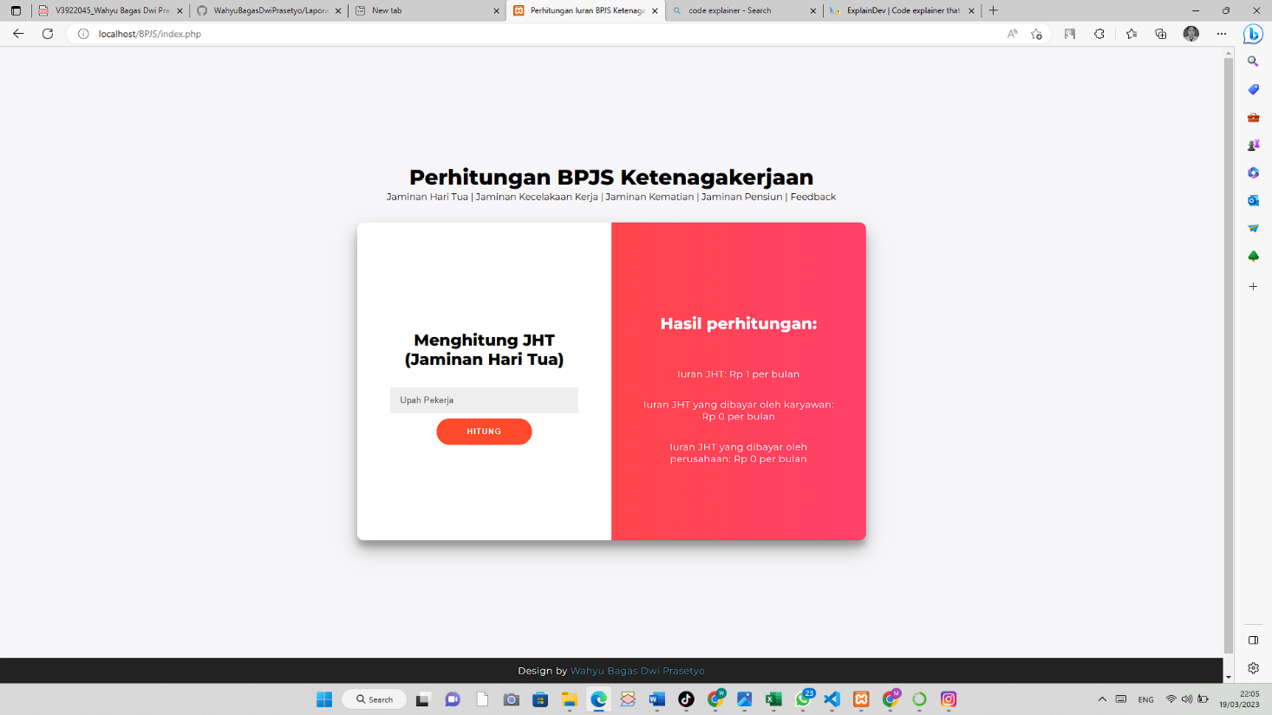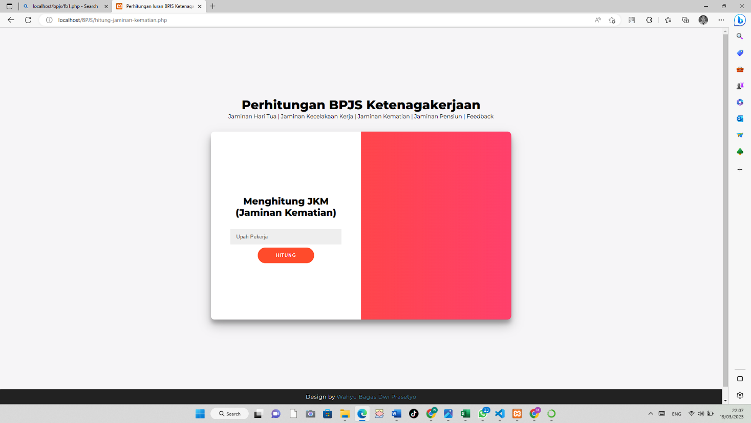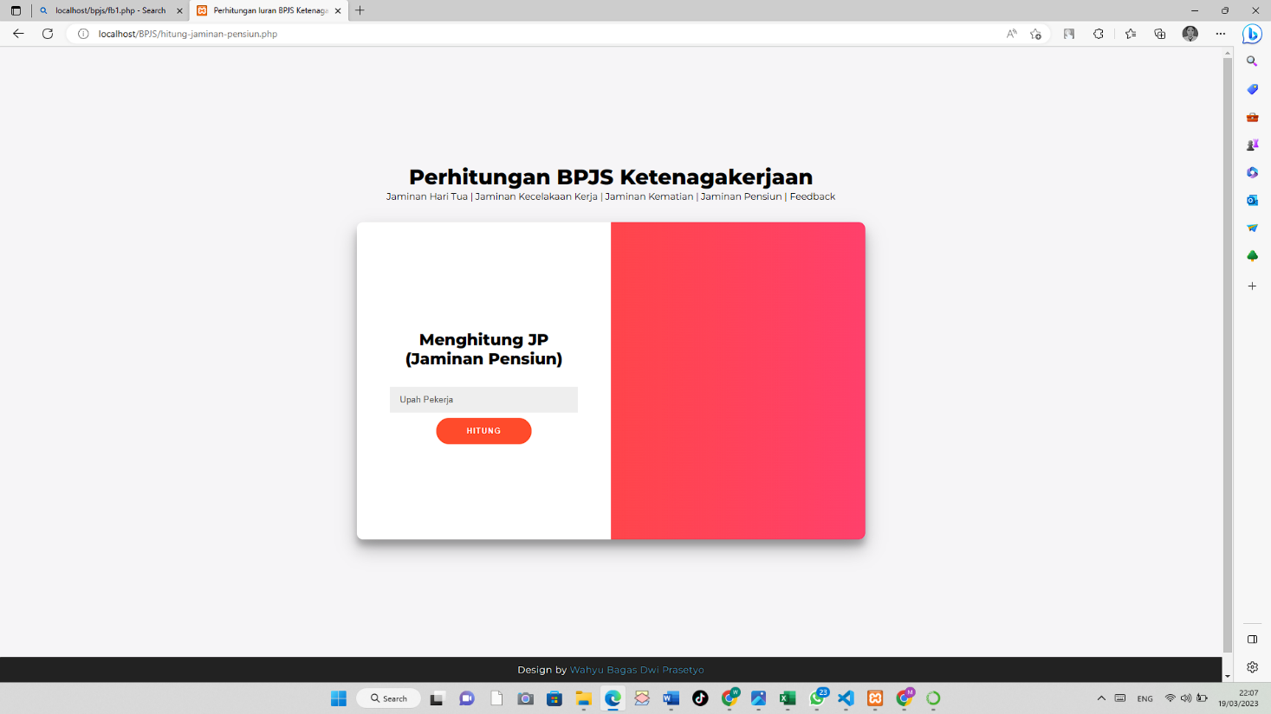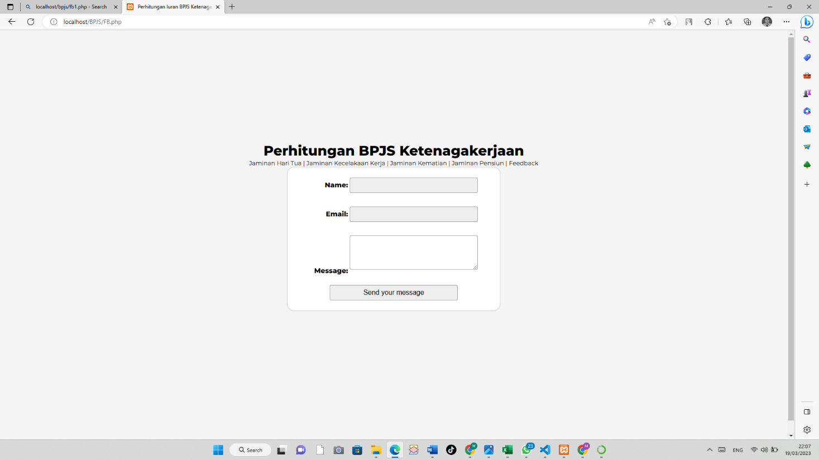

# BAB IV KESIMPULAN

* 1. **Kesimpulan**

# Basis data merupakan komponen penting dalam kegiatan pengolahan data. Data yang dikelola oleh database diharapkan dapat terorganisasi dengan baik. Data yang tertata dengan baik dapat mempermudah orang untuk melihat data tersebut. MySQL adalah tempat yang baik untuk menyimpan data.

# Saran

Saat mengetik di cmd prompt ada baiknya memperhatikan besar kecilnya kalimat agar tidak terjadi salah input yang menyebabkan

Harus dimulai dari awal

# DAFTAR PUSTAKA

Pamungkas, C. A. (2017). *Pengantar dan Implementasi Basis Data*. Deepublish

Novendri, M. S., Saputra, A., & Firman, C. E. (2019). Aplikasi Inventaris Barang Pada Mts Nurul Islam Dumai Menggunakan Php Dan Mysql. *lentera dumai*, *10*(2).